关于2020-2021学年度第一学期
《形势与政策》期初补考的通知

1.考试时间：第3周周六（9月26日）8:30-23:00，考试作答时间为60分钟。
2.考试地点：不限
3.考试形式：网络考试（学生利用手机APP，或电脑登录优学院网站参加考试。具体操作参见附件一）。
4.考试范围：2019-2020学年度第二学期《形势与政策》课程教学内容。
5.参考对象：2019-2020学年度第二学期《形势与政策》期末考试不及格学生。
6.考试题型：
（1）单项选择题（40个题，每题1分，共计40分）
（2）多项选择题（20个题，每题2分，共计40分）
（3）判断题（20个题，每题1分，共计20分）
7.成绩登录：考试结束后，任课老师统一将优学院成绩导入教务系统。
8.注意事项：学生必须规定的时间内完成补考，凡在规定时间内错过考试者，本次补考成绩计零分。在考试过程中如出现意外中断等特殊情况，请及时与陈立周老师（13272022229）联系。

形势与政策教研室
2020年9月21日

附件一
《形势与政策》课程补考操作指南

途径（PC浏览器访问、优学院APP）
1、PC浏览器访问 （优学院网址www.ulearning.cn）

1）访问网址www.ulearning.cn 点击登录，输入账号密码（用户名为hnuc+学号，初始密码：学号，例如学号为201800000:登陆账号即为hnuc201800000,初始密码201800000。如修改之后忘记账号密码请联系客服电话4006107808解决）

登录之后点击班课名称。
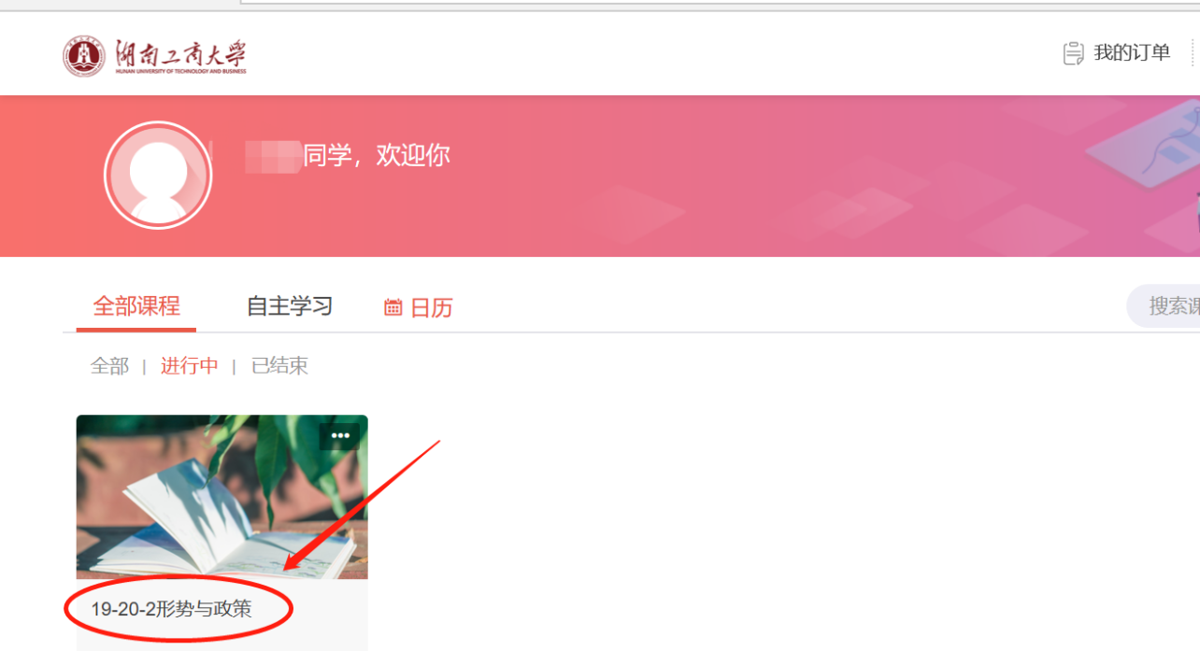

3）网络课程考试，点击菜单栏【考试】-【开始考试】进入作答。
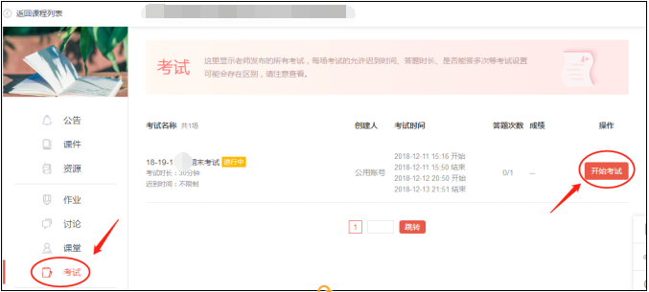
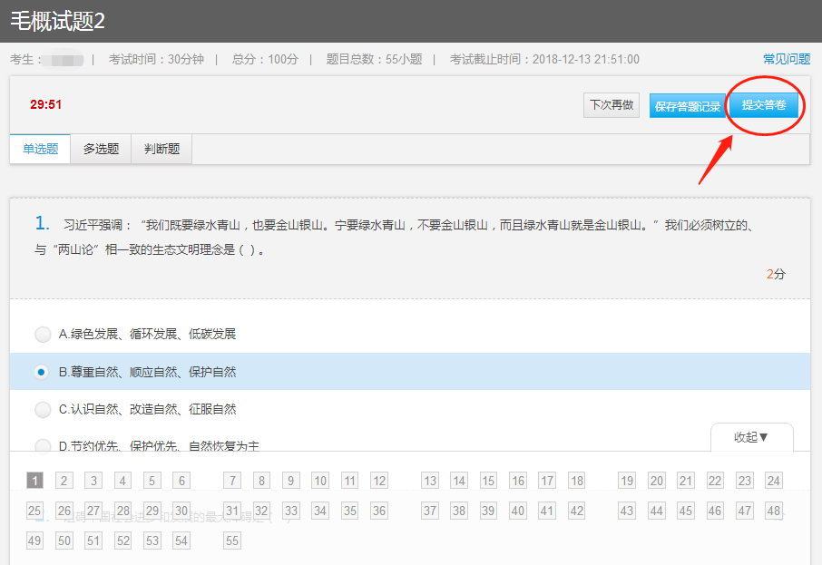
备注：本次考试时间为6月6日8:30-23:00，考试作答时间为60分钟，右上角有做题时间倒计时，完成题目作答，点击右上角【提交答卷】，即完成本次考试。
- 优学院APP登录
- APP下载
使用安卓手机可以在各大应用市场（360手机助手、91助手、豌豆荚、应用汇、应用宝）搜索“优学院2.0”后下载和安装；使用苹果手机，在App Store中搜索“优学院”后下载和安装；或者扫描下方二维码下载安装优学院APP 2.0。
图：优学院2.0 APP二维码
- 手机参加考试
登录之后（账号密码与PC访问一致），点击【我】-【手机考试】进入考试
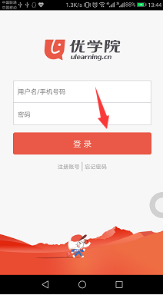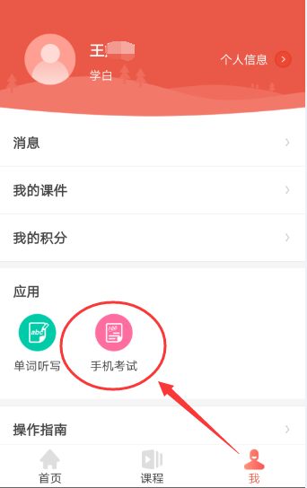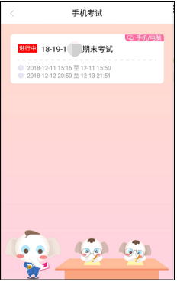

进入考试之后，可以查看到考试设置安排及试卷试题机构
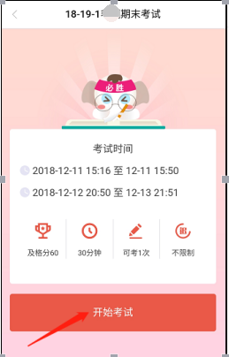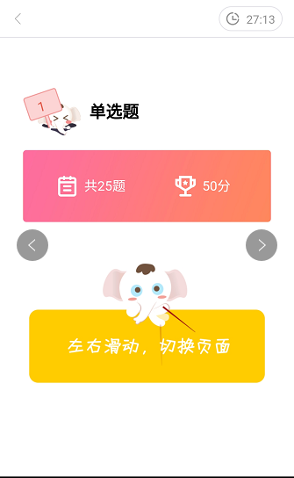
完成题目作答之后，点击【交卷】，即完成考试。
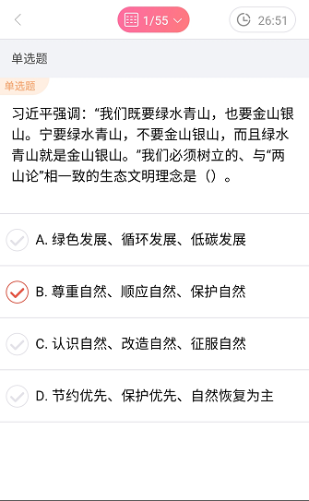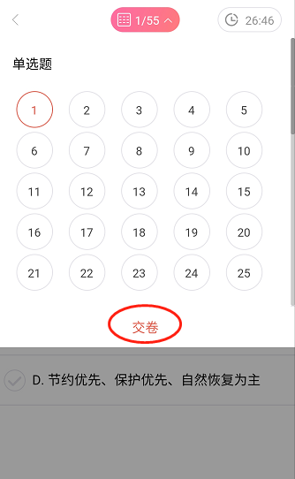
备注：本次考试时间为2020年6月6日8:30-23:00，考试作答时间为60分钟，右上角有做题时间倒计时，完成题目作答，点击【交卷】，即完成本次考试。

如有疑问，请及时联系平台服务公众Q4006107808、电话4006107808进行咨询解决。
3、提交试卷，考试结束立即可以查看分数。

